**2019**

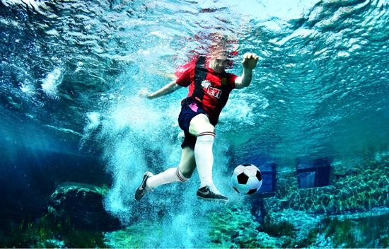

**ERTUĞRUL GAZİ İLKOKULU 2019/2023 STRATEJİK PLAN**

**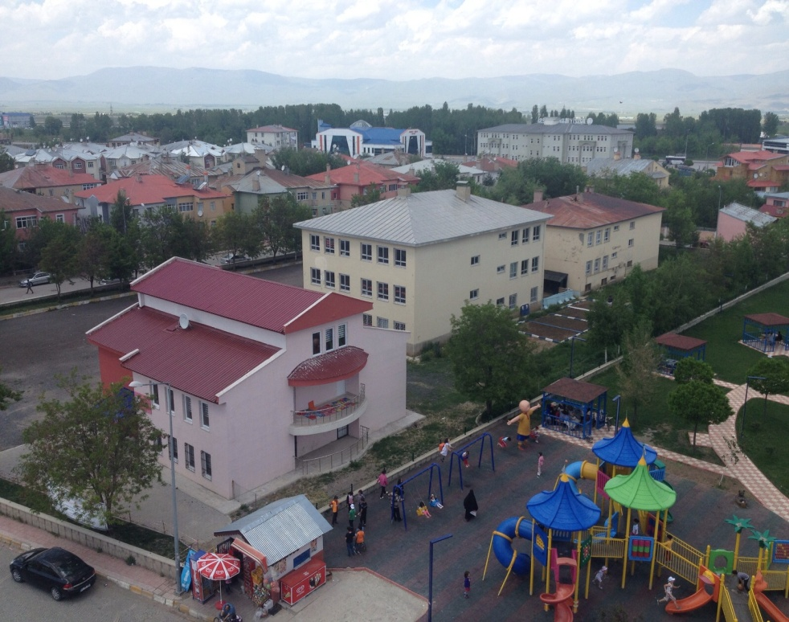**

****

Ertuğrul Gazi İlkokulu Müdürlüğü AZİZİYE/ERZURUM

T.C.

**AZİZİYEKAYMAKAMLIĞI**

**Ertuğrul Gazi İlkokuluMüdürlüğü**



**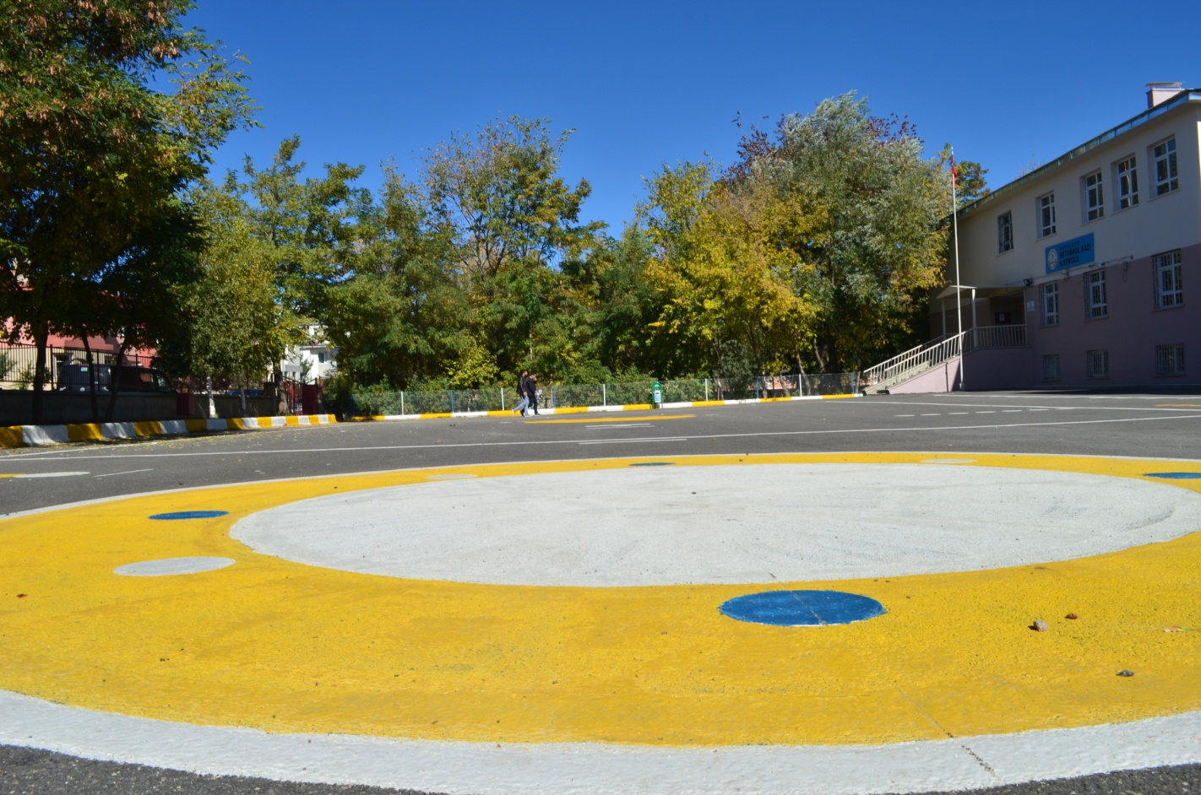**

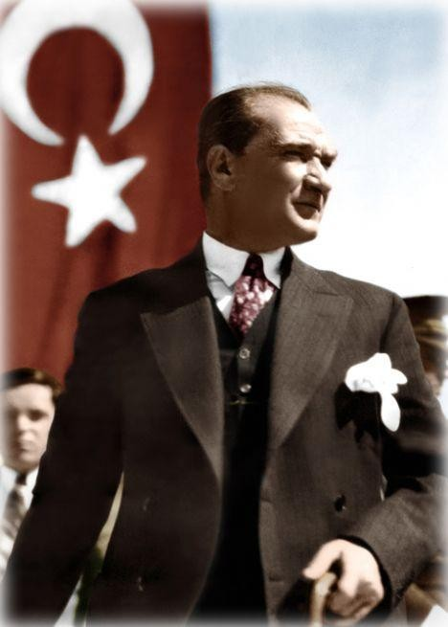

*“Çalışmadan, yorulmadan, üretmeden, rahat yaşamak isteyen toplumlar, önce haysiyetlerini, sonra hürriyetlerini ve daha sonrada istiklal ve istikballerinikaybederler”.*

***Mustafa KemalATATÜRK***

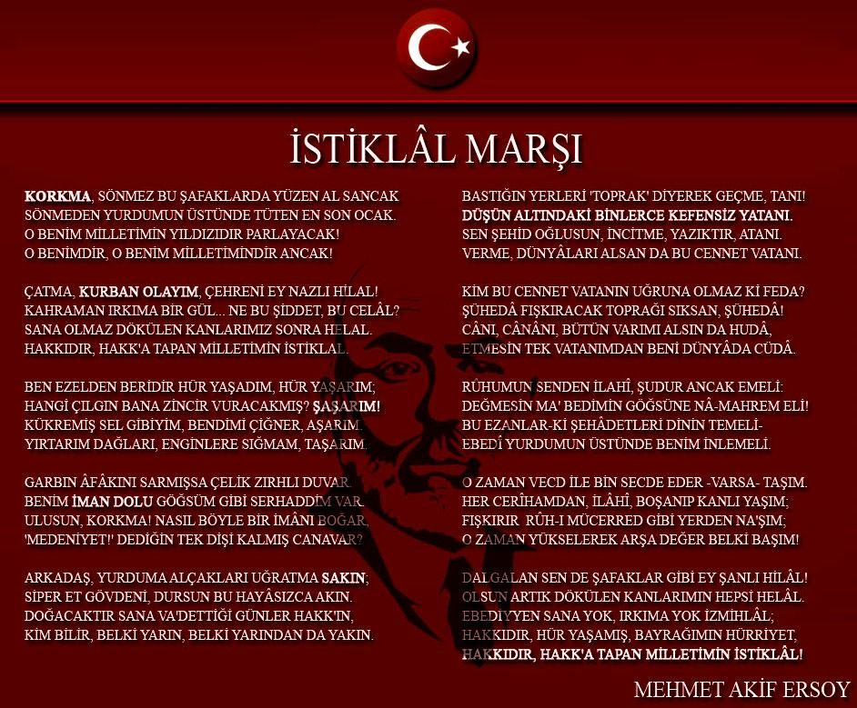

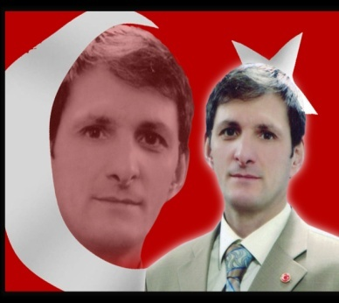

ÖNSÖZ



Çok hızlı gelişen, değişen teknolojilerle bilginin değişim süreci de hızla değişmiş ve başarı için sistemli ve planlı bir çalışmayı kaçınılmaz kılmıştır.Sürekli değişen ve gelişen ortamlarda çağın gerekleri ile uyumlu bir eğitim öğretim anlayışını sistematik bir şekilde devam ettirebilmemiz, belirlediğimiz stratejileri en etkin şekilde uygulayabilmemiz ile mümkün olacaktır. Başarılı olmak da iyi bir planlama ve bu planın etkin bir şekilde uygulanmasınabağlıdır.

Kapsamlı ve özgün bir çalışmanın sonucu hazırlanan Stratejik Plan okulumuzun çağa uyumu ve gelişimi açısından tespit edilen ve ulaşılması gereken hedeflerin yönünü doğrultusunu ve tercihlerini kapsamaktadır.Katılımcı bir anlayış ile oluşturulan Stratejik Plânın, okulumuzun eğitim yapısının daha da güçlendirilmesinde bir rehber olarak kullanılmasıamaçlanmaktadır.

Belirlenen stratejik amaçlar doğrultusunda hedefler güncellenmiş ve okulumuzun 2019-2023 yılarına ait stratejik plânıhazırlanmıştır.

Bu planlama; 5018 sayılı Kamu Mali Yönetimi ve Kontrol Kanunu gereği, Kamu kurumlarında stratejik planlamanın yapılması gerekliliği esasına dayanarak hazırlanmıştır.Zoru hemen başarırız, imkânsızı başarmak zamanalır.

Okulumuza ait bu planın hazırlanmasında her türlü özveriyi gösteren ve sürecin tamamlanmasına katkıda bulunan idarecilerimize, stratejik planlama ekiplerimize, İlçe Milli Eğitim Müdürlüğümüz Strateji Geliştirme Bölümü çalışanlarına teşekkür ediyor, bu plânın başarıyla uygulanması ile okulumuzun başarısının daha da artacağına inanıyor, tüm personelimize başarılardiliyorum.

**Mustafa YILDIZ**

Okul Müdürü

**İÇİNDEKİLER**

**İçindekiler**

[**Sunuş**](#_Toc531097530)…………………………………………………………………………………………………………………………………………………**…5..**

**İÇİNDEKİLER……………………………………………………………………………………………………………………………………….6**

[**BÖLÜM II: DURUM ANALİZ………………………………………………………………………………………………………………………………..8**](#_Toc531097533)

[Okulun Kısa Tanıtımı \*………………………………………………………………………………………………………………………………………….**8**](#_Toc531097534)

[Okulun Mevcut Durumu: Temel İstatistikler **9.10.11.12.13**](#_Toc531097535)

[PAYDAŞ ANALİZİ 14.15](#_Toc531097536)

[GZFT (Güçlü, Zayıf, Fırsat, Tehdit) Analizi 16.17](#_Toc531097537)

[Gelişim ve Sorun Alanları 18.19](#_Toc531097538)

[MİSYONUMUZ \*](#_Toc531097540)……………………………………………………………………………………………………………………………………

[VİZYONUMUZ \*](#_Toc531097541)…………………………………………………………………………………………………………………………………….

[TEMEL DEĞERLERİMİZ \* 20](#_Toc531097542)

[**BÖLÜM IV: AMAÇ, HEDEF VE EYLEMLER 21**](#_Toc531097543)

[TEMA I: EĞİTİM VE ÖĞRETİME ERİŞİM 21.22.23.21](#_Toc531097544)

[TEMA II: EĞİTİM VE ÖĞRETİMDE KALİTENİN ARTIRILMASI 24.25.26.27.28](#_Toc531097545)

[TEMA III: KURUMSAL KAPASİTE 29.30.31.32](#_Toc531097546)

[**V. BÖLÜM: MALİYETLENDİRME 33**](#_Toc531097547)

VI BÖLÜM İZLEME DEĞERLENDİRME…………………………………………………………………………………………………………………..34

İZLEME DEĞERLENDİRME SÜRECİ…………………………………………………………………………………………………………………..35

[**EKLER:**](#_Toc531097548)……………………………………………………………………………………………………………………………………………………

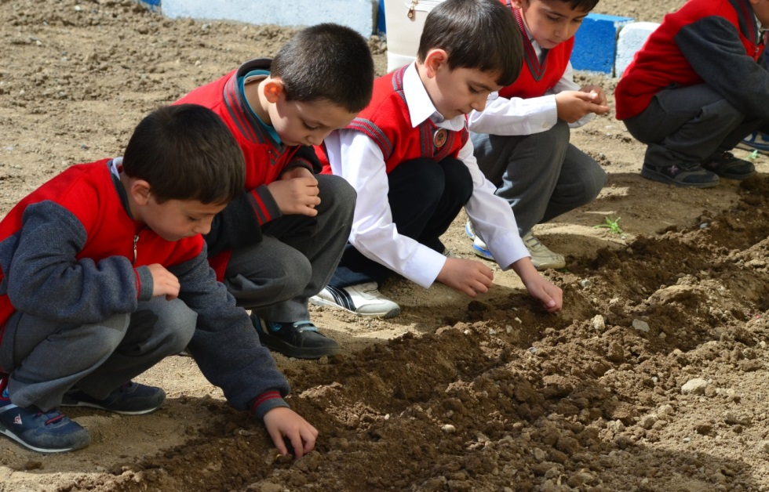

**BÖLÜM I****: GİRİŞ ve PLAN HAZIRLIK SÜRECİ**

2019-2023 dönemi stratejik plan hazırlanması süreci Üst Kurul ve Stratejik Plan Ekibinin oluşturulması ile başlamıştır. Ekip tarafından oluşturulan çalışma takvimi kapsamında ilk aşamada durum analizi çalışmaları yapılmış ve durum analizi aşamasında paydaşlarımızın plan sürecine aktif katılımını sağlamak üzere paydaş anketi, toplantı ve görüşmeler yapılmıştır.

Durum analizinin ardından geleceğe yönelim bölümüne geçilerek okulumuzun amaç, hedef, gösterge ve eylemleri belirlenmiştir. Çalışmaları yürüten ekip ve kurul bilgileri altta verilmiştir.

**STRATEJİK PLAN ÜST KURULU**

|  |  |  |  |
| --- | --- | --- | --- |
| **Üst Kurul Bilgileri** | | **Ekip Bilgileri** | |
| **Adı Soyadı** | **Unvanı** | **Adı Soyadı** | **Unvanı** |
| Mustafa YILDIZ | OkulMüdürü | Yunus KAYA | Müdür Yard |
| Faruk Naki ŞENBAK | Öğretmen | Duygu DİREKÇİ TATAR | Öğretmen |
| M.Salih ALTUN | Öğretmen | Yaşar YAZICIOĞLU | Öğretmen |
| Naci ÇAKMAK | Okul Aile BirliğiBaşkanı | Serpil ATICI | Veli |
| Necati YAVULİOĞLU | Okul Aile Birliği Yönetim KuruluÜyesi | Zeynep ŞENOL | Veli |
|  |  |  |  |
|  |  |  |  |

**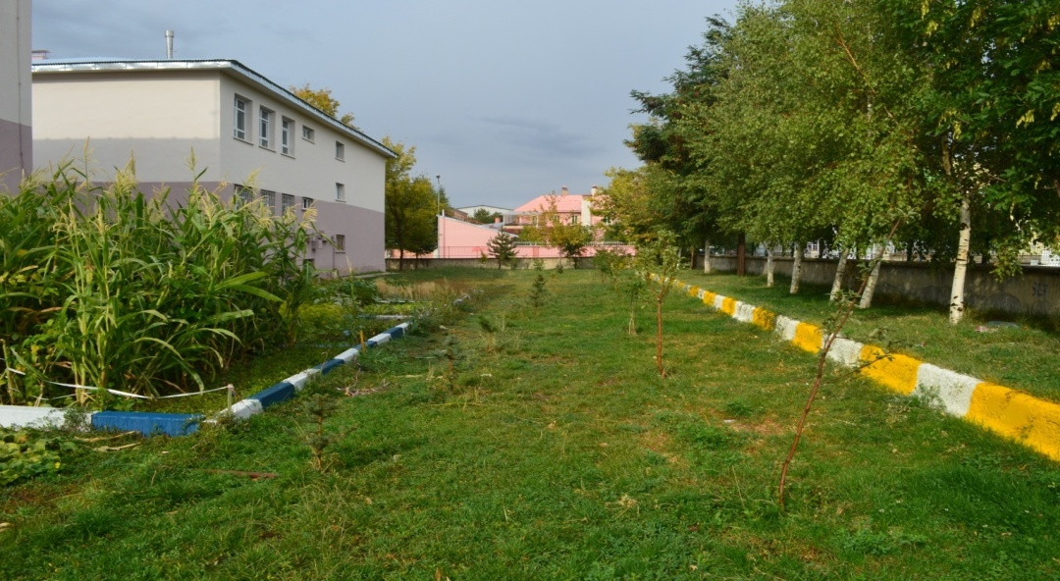****BÖLÜM** **II: DURUM ANALİZİ**

Durum analizi bölümünde okulumuzun mevcut durumu ortaya konularak neredeyiz sorusuna yanıt bulunmaya çalışılmıştır.

Bu kapsamda okulumuzun kısa tanıtımı, okul künyesi ve temel istatistikleri, paydaş analizi ve görüşleri ile okulumuzun Güçlü Zayıf Fırsat ve Tehditlerinin (GZFT) ele alındığı analize yer verilmiştir.

|  |
| --- |
| **OKUL KİMLİK BİLGİSİ** |

OKULUN TARİHÇESİ VEYAPISI

**Ertuğrul Gazi İlkokulu 1985 yılındaErzurum merkeze bağlı olarak Gez Köyü Ortaokulu olarak, Eski binada Eğitim-Öğretime başlamıştır.**

**İlk mezunlarını 1989 yılında vermis, ortaokulun başka bir yere taşınması nedeniyle**

**1994-1995 eğitim öğretim yılının ikinci yarısındaErtuğrul Gazi İlkokulu olarak Eğitim-Öğretime devam etmiştir.**

**1997-1998 Eğitim-Öğretim yılında sekiz yıllık Eğitim- Öğretime geçilmesi nedeniyle Ertuğrul Gazi İlköğretim okuluadını almıştır.**

**2003 yılında sınıfların yetersizliğinden dolayı eski binaya bitişik olarak 10 derslikli yeni bir bina yapılmıştır.**

**2003 yılında Dadaşkent Ilıca ilçesi ile birlikte Erzurum büyük şehir statüsünde Aziziye ilçesi adı altında birleştirildiğinden Eğitim Öğretime Aziziye ilçesine bağlı olarak devam etmiş 2013-2014 Eğitim Öğretim yılında 4+4+4 Eğitim sistemine geçilmesi nedeniyle Ertuğrul Gazi İlkokulu adını almıştır.**

**.2017-2018 Eğitim –Öğretim yılından itibaren normal eğitime geçilmiş olup Halen okulumuzda 20 derslik 1 kütüphane, rehberlik servisi müdür odası, müdür yardımcısı odası, 1 çalışma odası, öğretmenler odası, küçük bir salon depo ve arşiv olarak kullanılan bölümler bulunmaktadır.**

**dd01009_**

**Okulun Mevcut Durumu: Temel İstatistikler**

**Okul Künyesi**

Okulumuzun temel girdilerine ilişkin bilgiler altta yer alan okul künyesine ilişkin tabloda yer almaktadır.

**Temel Bilgiler Tablosu- Okul Künyesi**

|  |  |  |  |  |  |  |  |
| --- | --- | --- | --- | --- | --- | --- | --- |
| **İli:ERZURUM** | | | | **İlçesi: AZİZİYE** | | | |
| **Adres:** | **Selçuklu mah pınar sok.. No: 16**  **Aziziye/Erzurum** | | | **Coğrafi Konum (link)** | | W5CQ+FC Gez, Gez Köyü Osb/Aziziye/Erzurum. | |
| **Telefon Numarası:** | **0442.327.1016.** | | | **Faks Numarası:** | | **0442.327.1016.** | |
| **e- Posta Adresi:** | …[**705345@meb.k12.tr**](mailto:705345@meb.k12.tr) | | | **Web sayfası adresi:** | | [**http://ertugrulgazii.meb.k12.tr**](http://ertugrulgazii.meb.k12.tr)… | |
| **Kurum Kodu:** | **705345** | | | **Öğretim Şekli:** | | (Tam Gün Eğitim) | |
| **Okulun Hizmete Giriş Tarihi : 1985** | | | | **Toplam çalışan sayısı** | | **25** | |
| **Öğrenci Sayısı:** | Kız | 275 | | **Öğretmen Sayısı** | Kadın | 19 | |
| Erkek | 278 | | Erkek | 6 | |
| **Toplam** | 553 | | **Toplam** | 25 | |
| **Derslik Başına Düşen Öğrenci Sayısı** | | | :28 | **Şube Başına Düşen Öğrenci Sayısı** | | | :28 |
| **Öğretmen Başına Düşen Öğrenci Sayısı** | | | :28 | **Şube Başına 30’dan Fazla Öğrencisi Olan Şube Sayısı** | | | :6 |
| **Öğrenci Başına Düşen Toplam Gider Miktarı:20 Tl** | | | 16 | **Öğretmenlerin Kurumdaki Ortalama Görev Süresi** | | | 10 |

**OKULUN PERSONELYAPISI**

**Çalışan Bilgileri**

Okulumuzun çalışanlarına ilişkin bilgiler altta yer alan tabloda belirtilmiştir.

**Çalışan Bilgileri Sayısı(32)**

|  |  |  |  |
| --- | --- | --- | --- |
| **Unvan** | **Erkek** | **Kadın** | **Toplam** |
| Okul Müdürü ve Müdür Yardımcısı | **2** |  | **2** |
| Sınıf Öğretmeni | **3** | **17** | **20** |
| Branş Öğretmeni | **1** | **-** | **1** |
| Rehber Öğretmen |  | **2** | **2** |
| İdari Personel | **-** | **-** | **-** |
| Yardımcı Personel | **4** | **1** | **5** |
| Güvenlik Personeli | **1** |  | **1** |
| **Toplam Çalışan Sayıları** | **11** | **20** | **31** |

**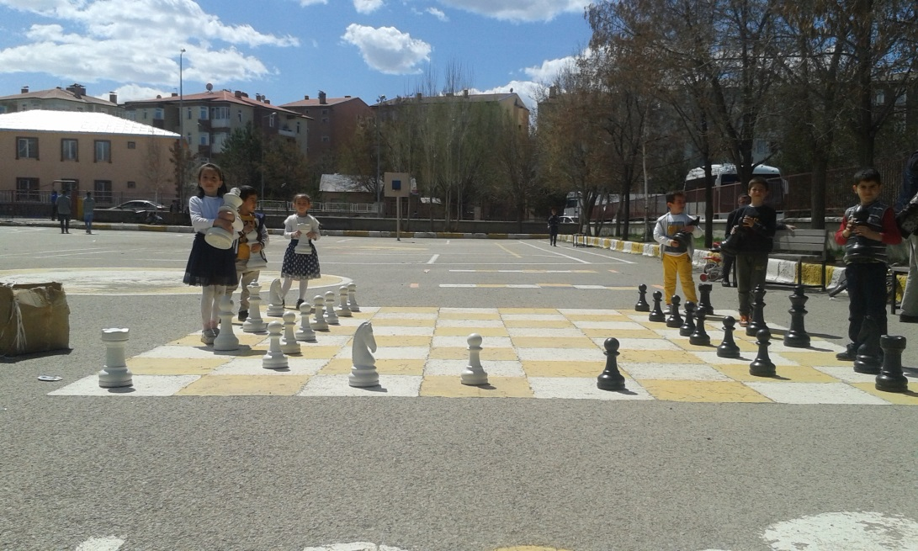**

**Okulumuz Bina ve Alanları**

Okulumuzun binası ile açık ve kapalı alanlarına ilişkin temel bilgiler altta yer almaktadır.

**Okul Yerleşkesine İlişkin Bilgiler**

|  |  |  |  |  |
| --- | --- | --- | --- | --- |
| **Okul Bölümleri** | | **Özel Alanlar** | **Var** | **Yok** |
| Okul Kat Sayısı | **2** | Çok Amaçlı Salon |  | **X** |
| Derslik Sayısı | **17** | Çok Amaçlı Saha |  | **X** |
| Derslik Alanları (m2) | **45** | Kütüphane | **X** |  |

|  |  |  |  |  |
| --- | --- | --- | --- | --- |
| Kullanılan Derslik Sayısı | **20** | Fen Laboratuvarı |  | **X** |
| Şube Sayısı | **20** | Bilgisayar Laboratuvarı |  | **X** |
| İdari Odaların Alanı (m2) | **7** | İş Atölyesi |  | **X** |
| Öğretmenler Odası (m2) | **45** | Beceri Atölyesi |  | **X** |
| Okul Oturum Alanı (m2) | 697m2 | Pansiyon |  | **X** |
| Okul Bahçesi (Açık Alan)(m2) | **5411** |  |  |  |
| Okul Kapalı Alan (m2) | **600** |  |  |  |
| Sanatsal, bilimsel ve sportif amaçlı toplam alan (m2) | **-** |  |  |  |
| Kantin (m2) | **-** |  |  |  |
| Tuvalet Sayısı | **19** |  |  |  |
| **Diğer (………….)** |  |  |  |  |

**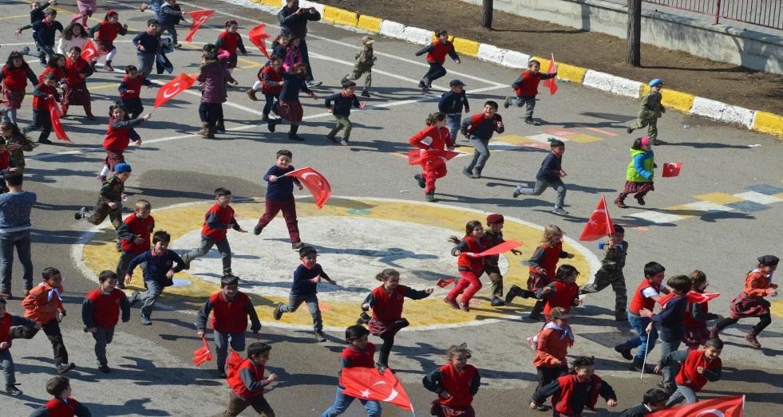**

**Sınıf ve Öğrenci Bilgileri**

Okulumuzda yer alan sınıfların öğrenci sayıları alttaki tabloda verilmiştir.

|  |  |  |  |
| --- | --- | --- | --- |
| **SINIFI** | **Kız** | **Erkek** | **Toplam** |
| **1.Sınıf** | **79** | **71** | **141** |
| **2.Sınıf** | **67** | **77** | **144** |
| **3.Sınıf** | **49** | **67** | **116** |
| **4.Sınıf** | **71** | **58** | **129** |
| **TOPLAM** | **278** | **275** | **553** |

**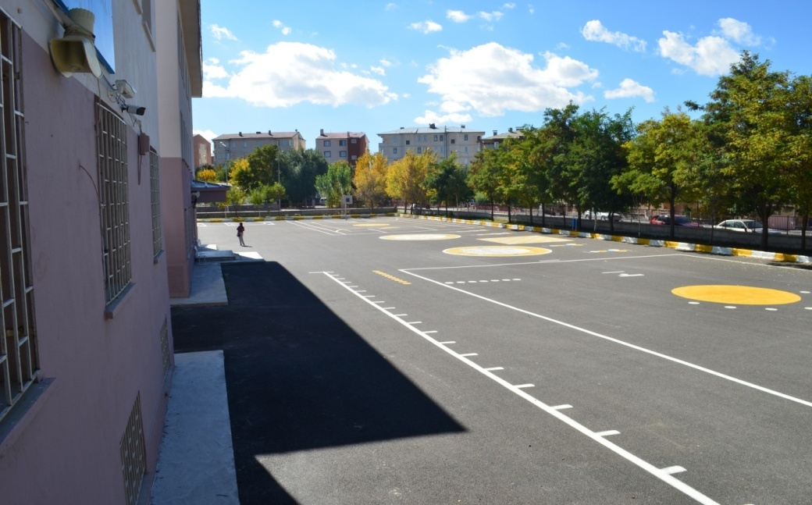**

### 

### Donanım ve Teknolojik Kaynaklarımız

**Teknolojik kaynaklar başta olmak üzere okulumuzda bulunan çalışır durumdaki donanım malzemesine ilişkin bilgiye alttaki tabloda yer verilmiştir.**

**Teknolojik Kaynaklar Tablosu**

|  |  |  |  |
| --- | --- | --- | --- |
| Akıllı Tahta Sayısı | - | TV Sayısı | 1 |
| Masaüstü Bilgisayar Sayısı | 6 | Yazıcı Sayısı | 4 |
| Taşınabilir Bilgisayar Sayısı | - | Fotokopi Makinası Sayısı | 2 |
| Projeksiyon Sayısı | 4 | İnternet Bağlantı Hızı |  |
|  |  |  |  |

**Gelir ve Gider Bilgisi**

Okulumuzun genel bütçe ödenekleri, okul aile birliği gelirleri ve diğer katkılarda dâhil olmak üzere gelir ve giderlerine ilişkin son iki yıl gerçekleşme bilgileri alttaki tabloda verilmiştir.

|  |  |  |
| --- | --- | --- |
| **Yıllar** | **Gelir Miktarı** | **Gider Miktarı** |
| 2016 | 7635 | 8920.68 |
| 2017 | 10600 | 6345.16 |
| 2018 |  |  |
| 2019 |  |  |
| 2020 |  |  |
| 2021 |  |  |
| 2022 |  |  |
| 2023 |  |  |

## PAYDAŞ ANALİZİ

Kurumumuzun temel paydaşları öğrenci, veli ve öğretmen olmakla birlikte eğitimin dışsal etkisi nedeniyle okul çevresinde etkileşim içinde olunan geniş bir paydaş kitlesi bulunmaktadır. Paydaşlarımızın görüşleri anket, toplantı, dilek ve istek kutuları, elektronik ortamda iletilen önerilerde dâhil olmak üzere çeşitli yöntemlerle sürekli olarak alınmaktadır.

Paydaş anketlere ilişkin ortaya çıkan temel sonuçlara yer verilmiştir.

**Öğrenci Anketi Sonuçları:**

**ÖĞRENCİ GÖRÜŞ VE DEĞERLENDİRMELERİ ANKET SONUCU(234 ÖĞRENCİ)**

|  |  |  |
| --- | --- | --- |
| 1 | Öğretmenlerimle ihtiyaç duyduğumda rahatlıkla görüşebilirim | 4,06 |
| 2 | Okul müdürüyle ihtiyaç duyduğumda rahatlıkla konuşabiliyorum | 4,01 |
| 3 | Okulun rehberlik servisinde yeterince yararlanabiliyorum | 4,61 |
| 4 | Okula ilettiğimiz öneri ve isteklerimiz dikkate alınır. | 3,73 |
| 5 | Okulda kendimi güvende hissederim. | 4,48 |
| 6 | Okulda öğrencilerle ilgili alınan kararlarda bizlerin görüşleri alınır. | 3,80 |
| 7 | Öğretmenler yeniliğe açık olarak derslerin işlenişinde çeşitli yöntemler kullanmaktadır | 4,31 |
| 8 | Derslerde konuya göre uygun araç gereçler kullanılmaktadır. | 4,21 |
| 9 | Teneffüslerde ihtiyaçlarımı giderebiliyorum. | 4,33 |
| 10 | Okulun içi ve dışı temizdir. | 4,01 |
| 11 | Okulun binası ve diğer fiziki mekânlar yeterlidir. | 3,72 |
| 12 | Okulumuzda yeterli miktarda sanatsal ve kültürel faaliyetler düzenlenmektedir. | 4,25 |

**ÖĞRETMEN GÖRÜŞ VE DEĞERLENDİRMELERİ ANKET SONUCU(22 ÖĞRETMEN)**

|  |  |  |
| --- | --- | --- |
| 1 | Okulumuzda alınan kararlar çalışanların katılımıyla alınır. | 4,05 |
| 2 | Kurumdaki tüm duyurular çalışanlara zamanında iletilir. | 4,50 |
| 3 | Her türlü ödüllendirmede adil olma tarafsızlık ve objektiflik esastır. | 4,08 |
| 4 | Kendimi okulun değerli bir üyesi olarak görürüm. | 4,23 |
| 5 | Çalıştığım okul bana kendimi geliştirme imkânı tanımaktadır | 4,50 |
| 6 | Okul teknik araç ve gereç yönünden yeterli donanıma sahiptir. | 3,00 |
| 7 | Okulda çalışanlara yönelik sosyal ve kültürel faaliyetler düzenlenir. | 3,27 |
| 8 | Okulda öğretmenler arasında ayrım yapılmamaktadır. | 4,77 |
| 9 | Okulumuzda yerelde ve toplum üzerinde olumlu etki bırakacak çalışmalar yapılmaktadır. | 4,25 |
| 10 | Yöneticilerimiz yaratıcı ve yenilikçi düşüncelerin üretilmesini teşvik etmektedir. | 3,86 |
| 11 | Yöneticiler okulun vizyonunu stratejilerini iyileştirmeye açık alanlarını vs. çalışanlarıyla paylaşır. | 4,73 |
| 12 | Okulumuzda sadece öğretmenlerin kullanımına tahsis edilmiş yerler yeterlidir. | 3,59 |
| 13 | Alanıma ilişkin yenilik ve gelişimleri takip eder ve kendimi güncellerim | 3,86 |

**VELİ GÖRÜŞ VE DEĞERLENDİRMELERİ ANKET SONUCU(252 VELİ)**

|  |  |  |
| --- | --- | --- |
| 1 | İhtiyaç duyduğumda okul çalışanlarıyla rahatlıkla görüşebiliyorum. | 4,20 |
| 2 | Bizi ilgilendiren okul duyurularını zamanında öğreniyorum | 4,52 |
| 3 | Öğrencimle ilgili konularda okulda rehberlik hizmeti alabiliyorum | 4,49 |
| 4 | Okula ilettiğim istek ve şikayetlerim dikkate alınıyor. | 3,95 |
| 5 | Öğretmenler yeniliğe açık olarak derslerin işlenişinde çeşitli yöntemler kullanmaktadır. | 4,30 |
| 6 | Okulda yabancı kişilere karşı güvenlik önlemleri alınmaktadır. | 4,13 |
| 7 | Okulda bizleri ilgilendiren kararlarda görüşlerimiz dikkate alınır. | 3,81 |
| 8 | e-okul veli bilgilendirme sistemi ile okulun internet sayfasını düzenli olarak takip ediyorum. | 3,44 |
| 9 | çocuğumun okulunu sevdiğini ve öğretmenleriyle iyi anlaştığını düşünüyorum. | 4,43 |
| 10 | Okul teknik araç ve gereç yönünden yeterli donanıma sahiptir. | 3,56 |
| 11 | Okul her zaman temiz ve bakımlıdır. | 3,44 |
| 12 | Okulun binası ve diğer fiziki mekânlar yeterlidir. | 3,47 |
| 13 | Okulumuzda yeterli miktarda sanatsal ve kültürel faaliyetler düzenlenmektedir. | 4,50 |

**GZFT(GÜÇLÜ-ZAYIF-FIRSAT-TEHDİT)ANALİZİ**

Okulumuzun temel istatistiklerinde verilen okul künyesi, çalışan bilgileri, bina bilgileri, teknolojik kaynak bilgileri ve gelir gider bilgileri ile paydaş anketleri sonucunda ortaya çıkan sorun ve gelişime açık alanlar iç ve dış faktör olarak değerlendirilerek GZFT tablosunda belirtilmiştir. Dolayısıyla olguyu belirten istatistikler ile algıyı ölçen anketlerden çıkan sonuçlar tek bir analizde birleştirilmiştir.

Kurumun güçlü ve zayıf yönleri donanım, malzeme, çalışan, iş yapma becerisi, kurumsal iletişim gibi çok çeşitli alanlarda kendisinden kaynaklı olan güçlülükleri ve zayıflıkları ifade etmektedir ve ayrımda temel olarak okul müdürü/müdürlüğü kapsamından bakılarak iç faktör ve dış faktör ayrımı yapılmıştır.

**İÇSEL FAKTÖRLER**

**Güçlü Yönler**

|  |  |
| --- | --- |
| Öğrenciler | Ortak bir okul kültürüne sahip olma- Öğrenci devamsızlık oranının düşük olması |
| Çalışanlar | Tecrübeli personel |
| Veliler | Velilerin okula ilgisi, |
| Bina ve Yerleşke | Bahçe ve alanını genişliği |
| Donanım | Sınıf düzenlerinin iyi olması |
| Bütçe | Okul –Aile Birliği –Hayırseverler orta düzeyde |
| Yönetim Süreçleri | Yönetim tarafından kurum kültürünün oluşturulmuş olması Okul kararları alınırken paydaşların görüş ve önerilerinin dikkate alınması |
| İletişim Süreçleri | Kurum içi iletişim kanallarının açık olması-Yeni yöntem ve bilgilerin takibi |
| Vb | Kütüphane olması |
|  | Geri dönüşümün etkili kullanılması |
|  | Sosyal Kültürel Etkinliklerin olması |

**Zayıf Yönler**

|  |  |
| --- | --- |
| Öğrenciler | Nakil Gelen öğrencilerin uyumu- Davranış bozukluğu olan öğrenciler- Öğrencilerimizde çevre ve temizlik bilincinin yetersizliği- Öğrenci WC kullanmayı bilmemesi |
| Çalışanlar | Yeni teknolojilerin kullanımı |
| Veliler | Yanlış anne baba tutumları- Velinin aşırı korumacılık anlayışı |
| Bina ve Yerleşke | Binanın kullanım alanlarının yetersizliği-Tuvalletlerin kullanımı- Sportif faaliyetler için kapalı spor salonunun olmayışı |

|  |  |
| --- | --- |
| Donanım | Akıllı Tahta Eksikliği, |
| Bütçe | Okul –Aile birliği genel bütçe olduğu için bütçe darlığından söz edebiliriz. |
| Yönetim Süreçleri | Mental yorgunluğun olması |
| İletişim Süreçleri |  |
| Vb | Beden eğitimi öğretmeni olmaması- Okulun teneffüslerde çok gürültülü olması |

**DIŞSAL FAKTÖRLER**

**Fırsatlar**

|  |  |
| --- | --- |
| Politik | Eğitim sistemindeki düzenlemeler |
| Ekonomik | Ekonomik şartların giderek iyileşmesi |
| Sosyolojik | Çevre Uyumu |
| Teknolojik | Teknolojinin yaygınlaşması |
| Mevzuat-Yasal | Yeni değişiklilikler |
| Ekolojik | Kış sporlarının yapılabilir olması |

**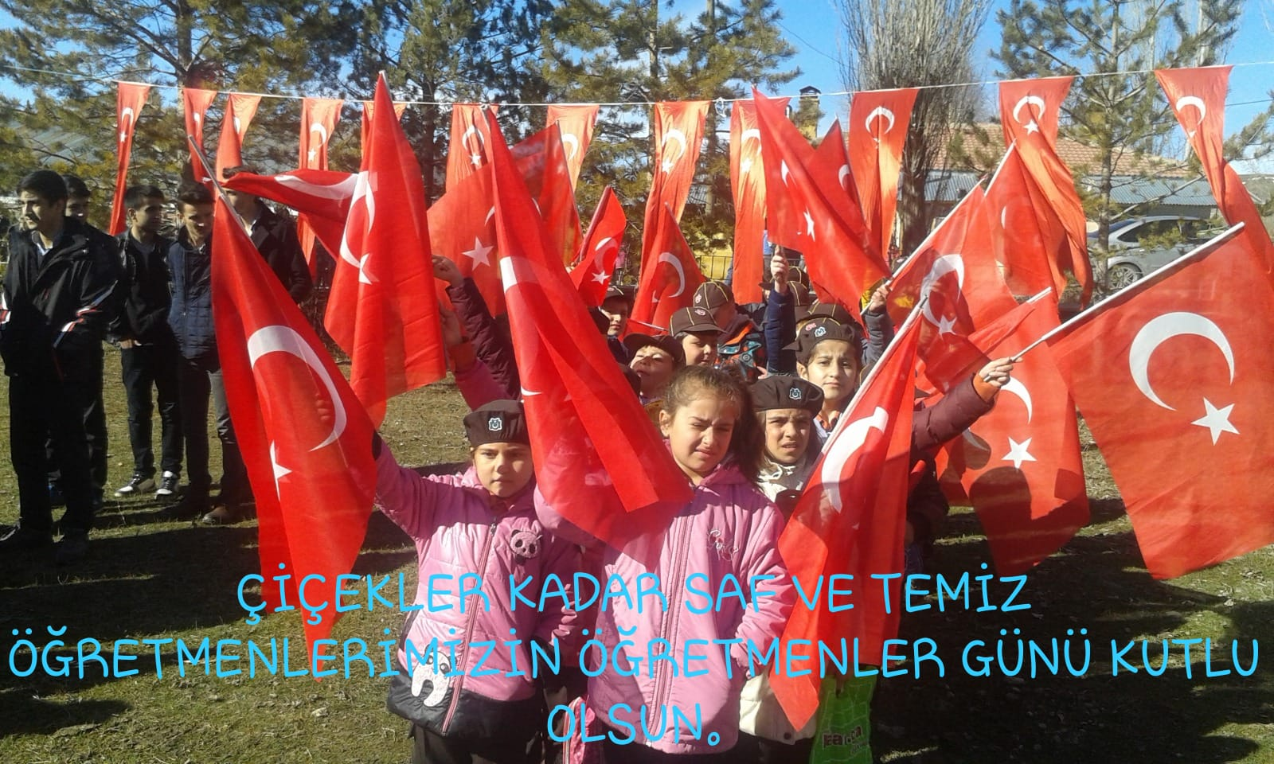**

**Gelişim ve Sorun Alanları**

Gelişim ve sorun alanları analizi ile GZFT analizi sonucunda ortaya çıkan sonuçların planın geleceğe yönelim bölümü ile ilişkilendirilmesi ve buradan hareketle hedef, gösterge ve eylemlerin belirlenmesi sağlanmaktadır.

Gelişim ve sorun alanları ayrımında eğitim ve öğretim faaliyetlerine ilişkin üç temel tema olan Eğitime Erişim, Eğitimde Kalite ve kurumsal Kapasite kullanılmıştır. Eğitime erişim, öğrencinin eğitim faaliyetine erişmesi ve tamamlamasına ilişkin süreçleri; Eğitimde kalite, öğrencinin akademik başarısı, sosyal ve bilişsel gelişimi ve istihdamı da dâhil olmak üzere eğitim ve öğretim sürecinin hayata hazırlama evresini; Kurumsal kapasite ise kurumsal yapı, kurum kültürü, donanım, bina gibi eğitim ve öğretim sürecine destek mahiyetinde olan kapasiteyi belirtmektedir.

|  |  |  |
| --- | --- | --- |
| **Eğitime Erişim** | **Eğitimde Kalite** | **Kurumsal Kapasite** |
| Okullaşma Oranı | Akademik Başarı | Kurumsal İletişim |
| Okula Devam/ Devamsızlık | Sosyal, Kültürel ve Fiziksel Gelişim | Kurumsal Yönetim |
| Okula Uyum, Oryantasyon | Sınıf Tekrarı | Bina ve Yerleşke |
| Özel Eğitime İhtiyaç Duyan Bireyler | İstihdam Edilebilirlik ve Yönlendirme | Donanım |
| Yabancı Öğrenciler | Öğretim Yöntemleri | Temizlik, Hijyen |
| Hayatboyu Öğrenme | Ders araç gereçleri | İş Güvenliği, Okul Güvenliği |
|  |  | Taşıma ve servis |

**Gelişim ve Sorun Alanlarımız**

|  |  |
| --- | --- |
| **1.TEMA: EĞİTİM VE ÖĞRETİME ERİŞİM** | |
| **1** | Okula ilgi yükselmiş durumda |
| **2** | Devam-devamsızlıkta pek sorun görülmemektedir |
| **3** | Okula uyum konusunda herhangi bir olumsuz yaşanmamaktadır.(uyum için gerekli Çalışmalar Yapılmaktadır.) |
| **4** | Özel eğitime ihtiyaç duyan öğrencilerimize yönelik destek eğitimi verilmekte  Özel Eğitime ihtiyaç duyanlar Rehberlik servisi kanalıyla gerekli yerlere müracaatları ve takipleri yapılmakta |
| **5** | Hayat boyu öğrenme ile okullar hayat olsun projesi yürütülmektedir. |
| **6** | Bazen bu açılan faaliyetlere devam konusunda sıkıntı yaşanmaktadır. |

|  |  |
| --- | --- |
| **2.TEMA: EĞİTİM VE ÖĞRETİMDE KALİTE** | |
| **1** | Akademik olarak başarı düzeyi gitgide yükselme göstermektedir.(Özel okullar sınavlarında başarı derecesi İl düzeyinde Yüksek) |
| **2** | Sosyal ve kültürel etkinliklerde ön planda yer almakta öğrencilerin kabiliyet becerileri doğrultusunda kurslar açılmakta bu kurslarda  Gerekli bilgi ve beceriler, sosyal hayatı paylaşma konusunda gereli deneyimler kazanmaktadırlar. |
| **3** | Sınıf tekrarı konusunda gerekli bilgi ve becerileri kazanamamış olan öğrencilerimiz için okul, Rehber sınıf öğretmenleri,  Velinin görüşü alınarak işlem yapılmaktadır |
| **4** | Öğrencilerimize kabiliyetleri ölçüsünde yönlendirme yapılmaktadır. Ancak yeterli değildir.  Bu konuda Milli Eğitim Politikası Geliştirilmelidir. |
| **5** | Ders araç ve gereçleri Zamana ve değişen teknolojiye karşı yenilenmeli |
| **6** | Öğretmenlere yönelik hizmet içi eğitimlerin ihtiyaç doğrultusunda verilmesi |
|  |  |

|  |  |
| --- | --- |
| **3.TEMA: KURUMSAL KAPASİTE** | |
| **1** | Kurum olarak iletişim kanallarımız açık Eğitim öğretimle ilgili bütün konularda iletişime açık |
| **2** | Yönetim şeffaf alınan kararların ortak sıcak bir ortam |
| **3** | Binan ve yerleşke durumu iyi öğrenciler için oyun alanları toplantı ve spor salonunun, boş kullanılacak sınıfların olmaması  Etkinliklerimizi olumsuz yönde etkilemektedir. |
| **4** | Donanım orta düzeyde geliştirilebilir: maddi problemler çözülürse yeni projeler gerçekleşir. |
| **5** | Temizliğe ve hijyene dikkat edilmekte öğrencilerin alt yapı eksiklikleri var. |
| **6** | Güvenli bir ortama sahip İş sağlığı yönünden iyi derecede |
| **7** | Servis velilerin kendi imkânlarıyla güvenli firmalardan taşımacılık yapılmaktadır. |
|  |  |

**BÖLÜM III: MİSYON, VİZYON VE TEMEL DEĞERLER**

Okul Müdürlüğümüzün Misyon, vizyon, temel ilke ve değerlerinin oluşturulması kapsamında öğretmenlerimiz, öğrencilerimiz, velilerimiz, çalışanlarımız ve diğer paydaşlarımızdan alınan görüşler, sonucunda stratejik plan hazırlama ekibi tarafından oluşturulan Misyon, Vizyon, Temel Değerler; Okulumuz üst kurulana sunulmuş ve üst kurul tarafından onaylanmıştır.

**Misyonumuz:**

**Yönetici, öğretmen, personel, veli ile birlikte el ele vererek bize emanet edilen öğrencilere çağın gerektirdiği eğitim metotlarıyla, etkili ve verimli Eğitim- Öğretim, yöneltme hizmeti sunmak.**

**Öğrencilerimizin zihninde, insana, düşünceye, özgürlüğe, ahlâka ve kültürel mirasa saygıya dayanan bir Eğitim- Öğretim anlayışının yayılmasına katkıda bulunmak.**

......................................................................................................................................................................................................

**Vizyonumuz:**

**\*Kültürel mirası değerlendirebilen, yaşanan hayatı yorumlayabilen, problemlere çözüm üretebilen, bireyler yetiştirmektir.**

**Temel Değerlerimiz**

**\* Öğrencilerimizin milli ve manevi değerlerine sahip, insan haklarına saygılı, kendisi ile barışık, ailesine, bulunduğu topluma ve ülkesine karşı sorumluluklarını bilen bireyler olarak yetiştirilmesi en temel gayemizdir.**

**\* Doğa sevgisi, çevre bilinci ve sosyal sorumluluk kazandırmak amacıyla okulda yapılacak tüm çalışmalar öğrenci merkezli olarak planlanmaktadır.**

**\* Öğrencilerimiz ilgi ve yeteneklerine göre alanlara yönlendirilir. Meslek seçimi sürecinde destek olunur.**

**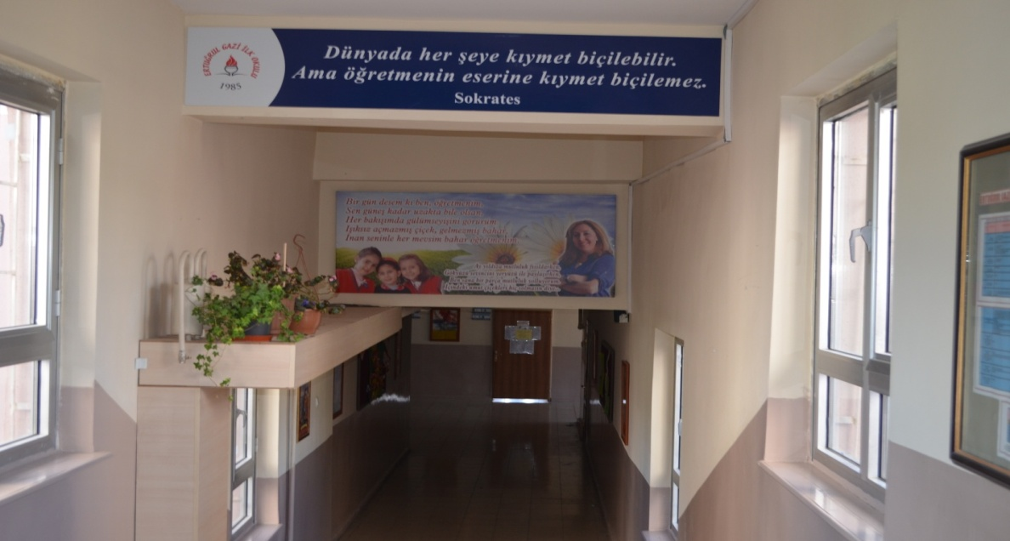**

# BÖLÜM: IV AMAÇ HEDEF VE EYLEMLER

**TEMA I: EĞİTİM VE ÖĞRETİME ERİŞİM**

Eğitim ve öğretime erişim okullaşma ve okul terki, devam ve devamsızlık, okula uyum ve oryantasyon, özel eğitime ihtiyaç duyan bireylerin eğitime erişimi, yabancı öğrencilerin eğitime erişimi ve hayatboyu öğrenme kapsamında yürütülen faaliyetlerin ele alındığı temadır.

**Stratejik Amaç 1 1: Kayıt bölgemizde yer alan çocukların okullaşma oranlarını artıran, öğrencilerin uyum ve devamsızlık sorunlarını gideren etkin bir yönetim yapısı kurulacaktır.**

**Stratejik Hedef 1.1: Kayıt bölgemizde yer alan çocukların okullaĢma oranları artırılacak ve öğrencilerin uyum ve devamsızlık sorunları da giderilecektir**.

**Stratejik Hedef 1.2**. **Bütün bireylerin eğitim ve öğretime adil şartlar altında erişmesini ve eğitim öğretimini tamamlamasını sağlamak için, Okulumuzda öğrenim gören dezavantajlı öğrencilerimizin okulumuza ve ülkemize uyumunu sağlayıcı etkin bir yönetim yapısı kurulacaktır.**

**PERFORMANS GÖSTERGELERİ**

|  |  |  |  |  |  |  |  |
| --- | --- | --- | --- | --- | --- | --- | --- |
| **No** | **PERFORMANS**  **GÖSTERGESİ** | **Mevcut** | **HEDEF** | | | | |
| **2018** | **2019** | **2020** | **2021** | **2022** | **2023** |
| **PG.1.1.a** | Kayıt bölgesindeki öğrencilerden okula kayıt yaptıranların oranı(%) | %99 | %99 | %100 | %100 | %100 | %100 |
| **PG.1.1.b** | İlkokul birinci sınıf öğrencilerinden en az bir yıl okul öncesi eğitim almış olanların oranı (%)(İlkokul) | %70 | %85 | %90 | %95 | %100 | %100 |
| **PG.1.1.c.** | Okula yeni başlayan öğrencilerden oryantasyon eğitimine katılanların (%) | %98 | %99 | %100 | %100 | %100 | %100 |
| **PG.1.1.d.** | Bir eğitim ve öğretim döneminde 20 gün ve üzeri devamsızlık yapan öğrenci (%) | %0 | % | %0 | 0 | 0 | 0 |
| **PG.1.1.e.** | Bir eğitim ve öğretim döneminde 20 gün ve üzeri devamsızlık yapan yabancı öğrenci oranı | %0 | %0- | %0- | 0 | 0 | 0 |
| **PG.1.1.f.** | Okulun özel eğitime ihtiyaç duyan bireylerin kullanımına uygunluğu (0-%) | %0 | %0 | %0 | 0 | 0 | 0 |
| **PG.1.1.g.** | Hayat boyu öğrenme kapsamında açılan kurslara devam oranı (%) (halkeğitim) | %40 | %50 | %80 | 85 | 90 | 95 |
| **PG.1.1.h.** | Hayat boyu öğrenme kapsamında açılan kurslara katılan kişi sayısı (sayı) (halkeğitim) | 40 | 50 | 100 | 120 | 130 | 150 |

**EYLEMLER**

| **No** | **Eylem İfadesi** | **Eylem Sorumlusu** | **Eylem Tarihi** |
| --- | --- | --- | --- |
| **1.1.1.** | Kayıt bölgesinde yer alan öğrencilerin tespiti çalışması yapılacaktır. | Okul Stratejik Plan Ekibi | 01 Eylül-20 Eylül |
| **1.1.2** | Devamsızlık yapan öğrencilerin tespiti ve erken uyarı sistemi için çalışmalar yapılacaktır. | Yunus KAYA  Müdür Yardımcısı | 01 Eylül-20 Eylül |
| **1.1.3** | Devamsızlık yapan öğrencilerin velileri ile özel aylık toplantı ve görüşmeler yapılacaktır. | Rehberlik Servisi  Sümeyra LALOĞLU | Her ayın son haftası |
| **1.1.4** | Okulun özel eğitime ihtiyaç duyan bireylerin kullanımının kolaylaşıtırılması için rampa ve asansör eksiklikleri tamamlanacaktır. | Yunus KAYA  Müdür Yardımcısı-  Milli Eğitim Müdürlüğü | Mayıs 2019 |

**Stratejik Hedef 1.3. Özel eğitim ihtiyacı olan öğrencilerimizin akranlarıyla sosyal ve akademik olarak eş değer hale gelebilmeleri için gerekli etkinlikler yapmak.**

**PERFORMANS GÖSTERGELERİ**

|  |  |  |  |  |  |  |  |  |
| --- | --- | --- | --- | --- | --- | --- | --- | --- |
| **No** | **PERFORMANS**  **GÖSTERGESİ** | **Mevcut** | | **HEDEF** | | | | |
| **2018** | **2019** | | **2020** | **2021** | **2022** | **2023** |
| **PG.1.3.1.** | Velileriyle gerçekleştirilen toplantı sayısı | 5 | 6 | | 6 | 6 | 6 | 6 |
| **PG.1.3.2.** | 1 öğrencinin haftalık destek eğitim ders | 6 | 6 | | 8 | 8 | 8 | 8 |
| **PG.1.3.3.** | Özel eğitim öğrencilerin de yer aldığı geziler, sportif ve kültürel faaliyetler, düzenlenecek | 3 | 3 | | 4 | 4 | 4 | 4 |

**EYLEMLER**

| **No** | **Eylem İfadesi** | **Eylem Sorumlusu** | **Eylem Tarihi** |
| --- | --- | --- | --- |
| **1.3.1**.**.** | Öğrencilerin velilerle aylık toplantı düzenlemek | Rehberlik servisi | Ekim-Haziran |
| **1.3.2** | Öğrencilerin destek eğitim sınıfı haftalık ders saati ilgili mevzuatına göre 8 saate çıkarılacak | Yunus KAYA  Müdür Yardımcısı | Ekim-Haziran |
| **1.3.3** | Özel eğitim öğrencilerinin de yer aldığı geziler, sportif ve kültürel faaliyetler düzenlenecek | Rehberlik Servisi  Sümeyra LALOĞLU | Ekim-Haziran |

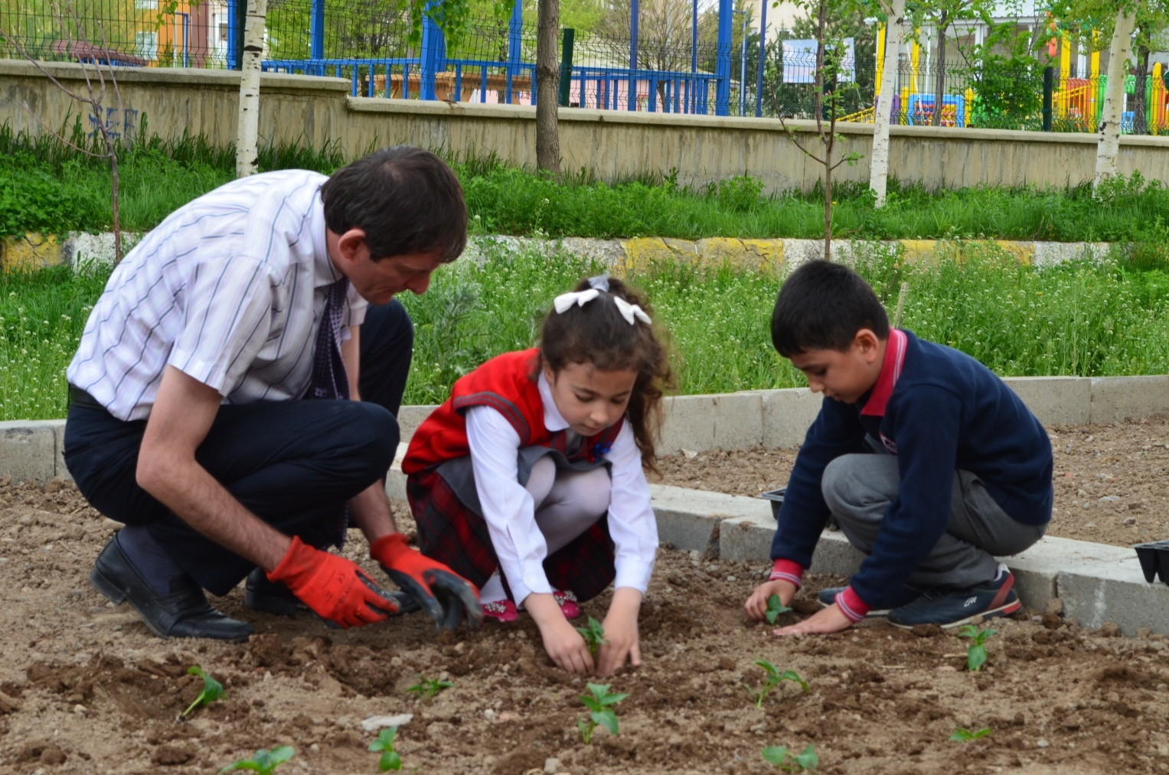

**TEMA II: EĞİTİM VE ÖĞRETİMDE KALİTENİN ARTIRILMASI**

Eğitim ve öğretimde kalitenin artırılması başlığı esas olarak eğitim ve öğretim faaliyetinin hayata hazırlama işlevinde yapılacak çalışmaları kapsamaktadır.

Bu tema altında akademik başarı, sınav kaygıları, sınıfta kalma, ders başarıları ve kazanımları, disiplin sorunları, öğrencilerin bilimsel, sanatsal, kültürel ve sportif faaliyetleri ile istihdam ve meslek edindirmeye yönelik rehberlik ve diğer mesleki faaliyetler yer almaktadır.

**Stratejik Amaç 2: Öğrencilerimizin gelişmiş dünyaya uyum sağlayacak şekilde donanımlı bireyler olabilmesi için eğitim öğretimde kaliteyi artırmak, bütün bireylere ulusal ve uluslararası ölçütlerde bilgi, beceri, tutum ve davranışın kazandırılması ile girişimci, yenilikçi, yaratıcı, dil becerileri yüksek, iletişime ve öğrenmeye açık, öz güven ve sorumluluk sahibi sağlıklı ve mutlu bireylerin yetişmesine imkân sağlamak**

**Stratejik Hedef 2.1. Bütün bireylerin bedensel, ruhsal ve zihinsel gelişimlerine yönelik sportif, resim, şiir vb. faaliyetlere katılım oranını ve öğrencilerin akademik başarı düzeylerini artırmak.**

**Performans Göstergeleri**

|  |  |  |  |  |  |  |  |
| --- | --- | --- | --- | --- | --- | --- | --- |
| **No** | **PERFORMANS**  **GÖSTERGESİ** | **Mevcut** | | | | **HEDEF** | |
| **2018** | **2019** | **2020** | **2021** | **2022** | **2023** |
| **PG .2.1.1** | EBA kullanan öğretmen | 5 | 10 | 20 | 22 | 25 | 25 |
| **PG.2.1.2.** | EBA kullanan öğrenci | 20 | 30 | 200 | 300 | 500 | 500 |
| **PG.2.1.3.** | E-twinning portalına kayıtlı öğretmen sayısı | 5 | 10 | 15 | 20 | 22 | 26 |
| **PG.2.1.4.** | E-twinning portalında yürütülen proje sayısı | 3 | 3 | 4 | 4 | 4 | 4 |
| **PG.2.1.5.** | E-twinning bilgilendirme toplantılarına/eğitimlerine katılan öğretmen sayısı | 4 | 22 | 23 | 25 | 25 | 25 |
| **PG.2.1.6** | 2023 yılına kadar her öğrencimizin yerel, ulusal ve uluslararası düzeyde proje tabanlı bilimsel, teknolojik çalışmalardan en az 1’ine aktif katılımını sağlamak |  |  | 1 | 1 | 1 | 1 |
| **PG.2.1.7** | Müdürlük bünyesinde yerel düzeyde yürütülen proje sayısı | 2 | 3 | 3 | 3 | 3 | 3 |
| **PG.2.8** | Bakanlık projelerine (Eğitimde Yenilikçilik Ödülleri vb.) başvuru sayısı | 1 | 2 | 2 | 2 | 2 | 2 |
| **PG.2.9.** | Bilimsel ve teknolojik çalışmalar kapsamında düzenlenen (şenlik, sergi, yarışma) faaliyet sayısı | 1 | 2 | 2 | 2 | 2 | 2 |
| **PG.2.10.** | Madde bağımlılığı ve zararlı alışkanlar konusunda yapılan faaliyet sayısı. | 5 | 5 | 6 | 6 | 6 | 6 |
| **PG.2.11** | Öğrenci başına okunan kitap sayısı | 25 | 30 | 35 | 40 | 50 | 60 |
| **PG.2.12.** | Bilim ve sanat merkezleri grup tarama uygulaması yapılan öğrenci oranı (%) | %48 | 50 | 55 | 55 | 55 | 60 |
| **PG.2.13.** | Bilim ve sanat merkezi öğrencilerinin programlara devam oranı (%) | %100 | %100 | %100 | %100 | %100 | %100 |
| **PG.2.14.** | Hedeflenen başarıyı gösteremeyen öğrencilerden destek programı eğitimine katılanların oranı (%) | 0,13 | 1 | 1 | 1 | 1 | 1 |
| **PG.2.15.** | Ders dışı eğitim (egzersiz) çalışmasına katılan öğrenci sayısı.(%) | 45 | 50 | 55 | 60 | 60 | 70 |
| **PG.2.16.** | Çevre bilincinin artırılması çerçevesinde yapılan etkinliklere katılan öğrenci oranı(%). | 45 | 50 | 70 | 80 | 90 | 100 |
| **PG.2.17.** | Sağlıklı ve dengeli beslenme ile ilgili verilen eğitime katılan öğrenci (%) | 100 | 100 | 100 | 100 | 100 | 100 |
| **PG.2.18.** | Okul sağlığı ve hijyen eğitimlerine katılım oranı (%) | 100 | 100 | 100 | 100 | 100 | 100 |
| **PG.2.19** | Çocuklara şiddet ve çocuk istismarını önlemeye yönelik yapılan etkinlik sayısı | 5 | 6 | 6 | 6 | 6 | 6 |
| **PG.2.20.** | RAM‟dan yararlanan öğrenci sayısı (%) | 10 | 10 |  |  |  |  |
| **PG.2.21** | Kütüphaneden faydalanan öğrenci oranı (%) | 100 | 100 | 100 | 100 | 100 | 100 |
| **PG.2.22.** | Takdir belgesi alan öğrenci oranı(%) | 55 | 55 | 60 | 60 | 65 | 70 |
| **PG.2.23.** | Okulda düzenlenen gezilerin sayısı | 4 | 5 | 5 | 5 | 5 | 5 |

**Eylemler**

| **No** | **Eylem İfadesi** | **Eylem Sorumlusu** | **Eylem Tarihi** |
| --- | --- | --- | --- |
| **PG 2.1.** | Eğitim Bilişim Ağının (EBA) öğrenci, öğretmen ve ilgili bireyler tarafından kullanımını artırmak amacıyla tanıtım faaliyetleri gerçekleştirilecek ve EBA‟nın etkin kullanımının sağlanması için öğretmenlere hizmetiçi eğitimler verilecektir | ARGE Birimi | Eylül-Ekim |
| **PG.2.2.** | EBA kullanan öğrencilere yönelik derlerin aktif kullanımı | Tüm Öğretmenler | Eylül-Haziran |
| **PG.2.3.** | E-twinning portalına kayıtlı öğretmen sayısı | Okul Stratejik Plan Ekibi | 01 Eylül-20 Eylül |
| **PG.2.4.** | E-twinning portalında yürütülen proje sayısı | Yunus KAYA  Müdür Yardımcısı | 01 Eylül-20 Eylül |
| **PG.2.5.** | E-twinning bilgilendirme toplantılarına/eğitimlerine katılan öğretmen sayısı | Rehberlik Servisi  Sümeyra LALOĞLU | Her ayın son haftası |
| **PG.2.6.** | E-twinning bilgilendirme toplantılarına/eğitimlerine katılan yönetici sayısı | Yunus KAYA  Müdür Yardımcısı-  Milli Eğitim Müdürlüğü | Haziran –Temmuz-2019 |
| **PG.2.7** | Müdürlük bünyesinde yerel düzeyde yürütülen proje sayısı | Mehmet Salih ALTUN | Ekim-30 Mayıs |
| **PG.2.8.** | Bakanlık projelerine (Eğitimde Yenilikçilik Ödülleri vb.) başvuru sayısı | Mustafa YILDIZ | Ekim-30 Mayıs |
| **PG.2.9.** | 2023 yılına kadar her öğrencimizin yerel, ulusal ve uluslararası düzeyde proje tabanlı bilimsel, teknolojik çalışmalardan en az 1’ine aktif katılımını sağlamak | Tüm Öğretmen öğrenci veliler | süresince |
| **PG.2.10** | Çeşitli yarışma, organizasyon vb. etkinliklerle okulumuzda kitap okuma hareketliliği sağlanarak öğrencilerin kitap okumaya yönelik ilgisinin artması sağlanacaktır | Tüm öğretmenler | Eylül-Haziran |
| **PG.2.11** | Başarılı öğrencilerin ödüllendirilerek teşvik edilmesi sağlanacak. | Okul İdaresi | Eylül-Haziran |
| **PG.2.12** | Çalışanlara yönelik ilkyardım kursları düzenlenecek. | İşsağlığı Güvenliği Uzmanı | Eylül-Mayıs |
| **PG.2.13** | Öğrenme güçlüğü çeken öğrenciler tarama yapılmak üzere Rehberlik Araştırma Merkezine yönlendirilecek | Rehber Öğretmen | Eylül-Haziran |
| **PG.2.14** | Bilim ve sanat merkezi grup tarama uygulaması katılacak öğrenciler tespit edilerek katılımı sağlanacak | Rehber öğretmen | Eylül-Haziran |
| **PG.2.15** | Halk Oyunları | Halk Eğitim Müdürlüğünün Görevlendirileceği öğretmen | Ekim-30 Mayıs |
| **PG.2.16** | Kuran-ı Öğrenme | Halk Eğitim Müdürlüğünün Görevlendirileceği öğretmen | Ekim-30 Mayıs |
| **PG.2.17** | Bağlama | Halk Eğitim Müdürlüğünün Görevlendirileceği öğretmen | Ekim-30 Mayıs |
| **PG.2.18** | Tiyatro | Birsel URAL | Ekim-30 Mayıs |
| **PG.2.19** | Zeka oyunları | Serpil ATICI | Ekim-30 Mayıs |
| **PG.2.20** | Ebru Kursu ve Ahşap Tasarım | Halk Eğitim Müdürlüğünün Görevlendirileceği öğretmen | Ekim-30 Mayıs |
| **PG.2.21** | İzcilik Kursu | Mustafa YILDIZ | Ekim-Mayıs |
|  | | | |

**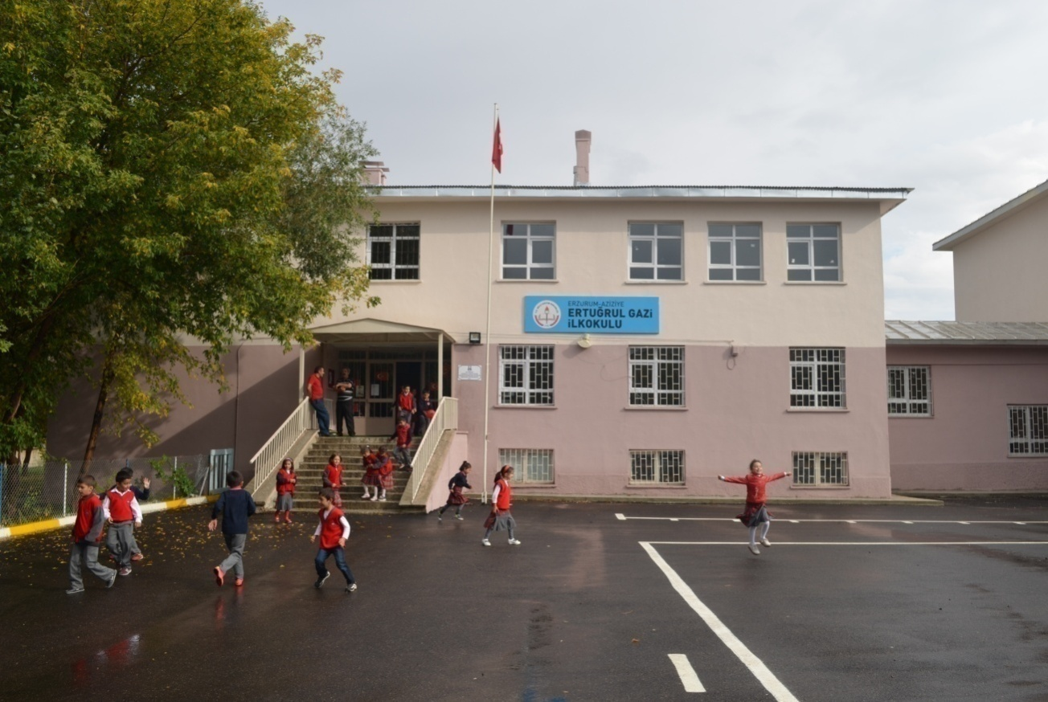**

**Stratejik Hede*f*2.2.Etkin Bir Rehberlik Anlayışıyla, Öğrencilerimizi İlgi Ve Becerileriyle Orantılı Bir Şekilde Üst Öğrenime Veya İstihdama Hazır Hale Getiren Daha Kaliteli Bir Kurum Yapısına Geçilecektir.**

**Performans Göstergeleri**

|  |  |  |  |  |  |  |  |
| --- | --- | --- | --- | --- | --- | --- | --- |
| **No** | **PERFORMANS**  **GÖSTERGESİ** | **Mevcut** | **HEDEF** | | | | |
| **2018** | **2019** | **2020** | **2021** | **2022** | **2023** |
| **PG.2.2.1** | Okulların Tanıtımı | 121 | 132 | 120 | 160 | 150 | 150 |
| **PG.2.2.2** | Çevremizdeki Meslek Kuruluşları Ziyret Ve Tanıtımı | 131 | 132 | 120 | 160 | 150 | 150 |
| **PG.2.2.3.** | Kariyer Günleri | 260 | 250 | 250 | 260 | 200 | 200 |

**Eylemler**

| **No** | **Eylem İfadesi** | **Eylem Sorumlusu** | **Eylem Tarihi** |
| --- | --- | --- | --- |
| **2.1.1.** | Çevremizdeki Okulların Tanıtımı. 4.Sınıflar için | Yunus KAYA | 20 Nisan-15 Mayıs |
| **2.1.2** | Çevremizdeki Meslek Kuruluşları Ziyret Ve Tanıtımı | Yunus KAYA  Mustafa YILDIZ | Ekim-Mayıs |
| **2.1.3** | İyep Kursları | Okul İdaresince Görevlendirilecek Öğretmenler | Ekim-Nisan |
| **2.1.4** | Destek Eğitimi | Okul İdaresince Görevlendirilecek Öğretmenler | Eylül -Haziran |
|  |  |  |  |

**TEMA III: KURUMSAL KAPASİTE**

**Stratejik Amaç 3**: Eğitim ve öğretim faaliyetlerinin daha nitelikli olarak verilebilmesi için okulumuzun kurumsal kapasitesi güçlendirilecektir.

**Stratejik Hedef 3.1.**Okulumuz daha iletişime açık kurumsal yönetim yapısına kavuşturularak katılımcı ve nitelikli bir eğitim ve öğretim faaliyet yapısı oluşturulacaktır.

**Performans Göstergeleri**

|  |  |  |  |  |  |  |  |
| --- | --- | --- | --- | --- | --- | --- | --- |
| **No** | **PERFORMANS**  **GÖSTERGESİ** | **Mevcut** | **HEDEF** | | | | |
| **2018** | **2019** | **2020** | **2021** | **2022** | **2023** |
| **PG.3.1.a.** | Engellilerin hizmetine sunulan engelli rampalarından aktif kullanılan engelli rampası oranı | 1 | 1 | 1 | 1 | 1 | 1 |
| **PG.3.2.b.** | Kurum Risk Analizi sayısı | 1 | 1 | 1 | 1 | 1 | 1 |
| **PG.3.3.c.** | Kurum Acil Durum Planı sayısı | 1 | 1 | 1 | 1 | 1 | 1 |
| **PG.3.1.d** | Güvenlik kamerası sistemi sayısı | 14 | 14 | 16 | 16 | 16 | 16 |
| **PG.3.1.e.** | Güvenlik görevlisi sayısı | 2 | 2 | 2 | 2 | 2 | 2 |
| **PG.3.1.f.** | Kalite standartlarını içeren sertifika sayısı (Beyaz Bayrak, Beslenme Dostu Okul, ISO sertifikaları vb | 2 | 2 | 2 | 2 | 3 | 3 |
| **PG.3.1.g.** | Okul web sitemizin kullanım sıklığı(%) | 45 | 50 | 70 | 80 | 90 | 100 |
| **PG.3.1.h.** | Hizmet içi Eğitime katılan yönetici, öğretmen ve personel oranı | 6 | 8 | 12 | 15 | 18 | 25 |
| **PG.3.1.ı.** | Ödül alan personel oranı (%) | 20 | 25 | 25 | 25 | 25 | 25 |
| **PG.3.1.k.** | Öğretmenlerin derslerde teknolojiyi etkin kullanma oranı (%) | 45 | 50 | 60 | 70 | 80 | 100 |
| **PG.3.1.l.** | Lisansüstü eğitimi tamamlayan personel sayısının tüm personele oranı (%) | 2 | 2 | 2 | 2 | 2 | 2 |
| **PG.3.1.m.** | Norm kadro doluluk oranı% | 100 | 100 | 100 | 100 | 100 | 100 |

**Eylemler**

| **No** | **Eylem İfadesi** | **Eylem Sorumlusu** | **Eylem Tarihi** |
| --- | --- | --- | --- |
| **3.1.1.** | Engellilerin hizmetine sunulan engelli rampalarından aktif kullanılan engelli rampası | Tüm Öğretmenler -Veliler | Eylül-Haziran |
| **3.1.2** | Kurum Risk Analizi sayısı | Okul İdaresi | Eylül-Haziran |
| **3.1.3** | Kurum Acil Durum Planı | Okul İdaresi | Yıl Boyu |
| **3.1.4** | Güvenlik kamerası sistemi | Okul İdaresi | Yıl Boyu |
| **3.1.5** | Güvenlik görevlisi | Okul İdaresi | Eylül Haziran |
| **3.1.6** | Kalite standartlarını içeren sertifika sayısı (Beyaz Bayrak, Beslenme Dostu Okul, ISO sertifikaları vb | Okul İdaresi | Süresince |
| **3.1.7** | Okulumuzca bilgi edinme sistemleri vasıtasıyla bilgi istenilen konuların analizi yapılacak, sıklıkla talep edilen bilgiler web sitemizde yayınlanarak kamuoyu ile düzenli olarak paylaşılacaktır. Böylelikle mükerrer bilgi taleplerinin önüne geçilecektir | Okul İdaresi | Süresince |
| **3.1.8** | Öğretmenlerimizin ihtiyaç duyduğu bilgi, belge ve dokümanlara hızlı bir şekilde erişim sağlayabilmesi amacıyla doküman ve veri yönetim merkezi oluşturulması desteklenecektir | Okul İdaresi | Süresince |
|  | Başarılı öğretmenlerin ödüllendirilmesi sağlanacaktır | Okul İdaresi İlçe Milli Eğitim | Süresince |
| **3.1.9** | Okulumuz personellerinin talepleri, birimlerin ihtiyaçları, denetim raporları ve birimlerce tespit edilen sorun alanları dikkate alınarak personelimizin kurum içi ve kurum dışı eğitim seminerlerine katılımı sağlanacaktır | Okul İdaresi İlçe Milli Eğitim | Süresince |
| **3.1.10** | Eğitimde Fırsatları Artırma ve Teknolojiyi iyileştirme Hareketi (FATiH) Projesi ile Okulumuzda öğrenci ve öğretmenlerin teknoloji kullanma yetkinlikleri | Okul İdaresi İlçe Milli Eğitim | Süresince |
| **3.1.11** | Öğretmen durumları kontrol edilerek normlar güncellenecek | Okul İdaresi İlçe Milli Eğitim | Süresince |

**Stratejik Hedef 3.2**. Okulumuz eğitim ve öğretim faaliyetlerinde, öğrenci ve personellerimiz için daha donanımlı, temiz ve güvenli bir yapıya kavuşturulacaktır

**Performans Göstergeleri**

|  |  |  |  |  |  |  |  |
| --- | --- | --- | --- | --- | --- | --- | --- |
| **No** | **PERFORMANS**  **GÖSTERGESİ** | **Mevcut** | **HEDEF** | | | | |
| **2018** | **2019** | **2020** | **2021** | **2022** | **2023** |
| **PG.3.2.a** | İş sağlığı eğitimi alan personel oranı (%) | 20 | 30 | 40 | 50 | 80 | 100 |
| **PG.3.2.b** | Sınıf kapıları ve çıkış kapısının dışa açılması İSG risk puanı | 100 | 100 | 100 | 100 | 100 | 100 |
| **PG.3.2.c.** | Elektrik tesisatı İSG risk puanı | 95 | 98 | 98 | 98 | 98 | 98 |
| **PG.3.2.d** | Uyarı levhaları İSG risk puanı | 85 | 95 | 100 | 100 | 100 | 100 |
| **PG.3.2.e** | Okul bahçesi çıkış kapısı sayısı | 2 | 2 | 2 | 2 | 2 | 2 |
| **PG.3.2.f** | Okulsağlığı (diş, göz, kulak, Çölyak, obezite, temizlik vb.) taranan öğrenci oranı | 70 | 75 | 80 | 85 | 85 | 90 |
| **PG.3.2.g** | Bina ve sınıflarının zeminin hijyen olarak uygunluğu (%) | 85 | 85 | 95 | 98 | 100 | 100 |
| **PG.3.2.h** | Öğrenci sıralarının uygunluk oranı (%) | 85 | 90 | 90 | 100 | 100 | 100 |
| **PG.3.2.ı** | Okul bina yerleşkesinin uygunluğunun okul trafiğine etkisi (1-0) | 5 | 5 | 5 | 5 | 5 | 5 |
|  |  |  |  |  |  |  |  |

**Eylemler**

|  |  |  |  |  |  |  |  |
| --- | --- | --- | --- | --- | --- | --- | --- |
| **NO** | **EYLEM İFADESİ** | **2018** | **2019** | **2020** | **2021** | **2022** | **2023** |
| **3.2.a** | Okulda bulunan tüm çalışanların İSG ve güvenliği eğitimine katılımları sağlanacak | 5 | 10 | 14 | 18 | 22 | 25 |
| **.3.2.b** | Okul elektrik tesisatInda bozuulan yerler tamiri yapılacak. | Arıza durumunda arızaları yaptırılacak | | | | | |
| **.3.2.c.** | Okul güvenliği ile ilgili tüm uyarı levhaları mevzuatına uygun hale dönüştürülecek | Eksik birimler tamamlanacak | | | | | |
| **.3.2.d** | Okul bahçesi çıkış kapısı kontrol altında tutulacak | Güvenlik okul zamanlarında komtrol altında tutacak | | | | | |
| **.3.2.e** | Her yıl Öğrencilere okul sağlığı taraması yapılacak | Halk sağlığı birimleri tarafından gerçekleştirilecek | | | | | |
| **.3.2.f** | Bina ve sınıfların zemini granit kaplama yapılarak periyodik temizlikleri yapılacak | Eski binanın yer karaoları yaptırılacak | | | | | |
| **3.2.g** | Öğrenci sıraları öğrencilerin sağlığına uygun olarak kademeli olarak modern sıralarla değiştirilecek | Sıfıflarımız hayat bulsun projesi kapsamında değişimler yapılacak | | | | | |
| **.3.2.h** | Öğrencilere trafik eğitimi verilecek | Trafik Şube elemanları Tarafından yıl içinde eğitimler verilecek | | | | | |

**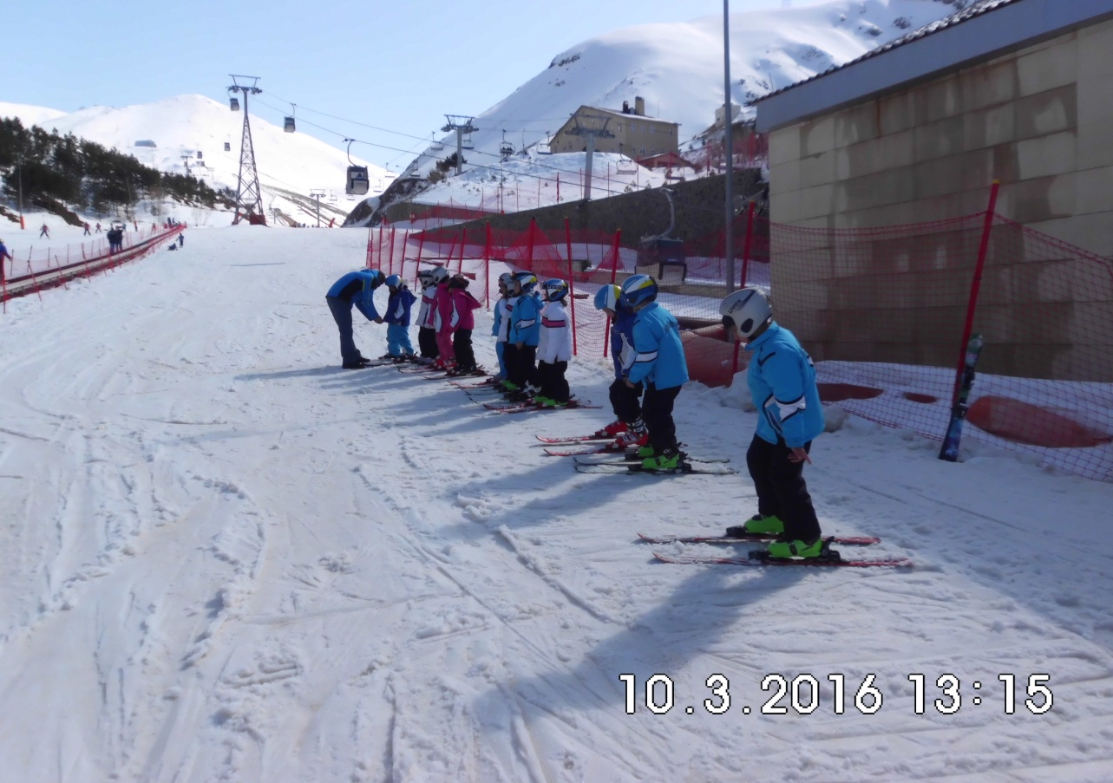**

**MALiYETLENDiRME**

**Okulumuz 2019-2023 Stratejik Planı‟nın maliyetlendirilmesi sürecindeki temel gaye, stratejik amaç, hedef ve eylemlerin gerektirdiği maliyetlerin ortaya konulması suretiyle politika tercihlerinin ve karar alma sürecinin rasyonelleştirilmesine katkıda bulunmaktır.**

**Bu sayede,stratejik plan ile bütçe arasındaki bağlantı güçlendirilecek ve harcamalarınönceliklendirilme süreci iyileştirilecektir.**

**Bu temel gayeden hareketle planın tahmini maliyetlendirilmesi buşekilde yapılmıştır:**

**Hedeflere ilişkin eylemler durum analizi çalışmaları sonuçlarından hareketle tespit edilmiştir. Okulumuz merkezi yönetim bütçesinden ayrılan pay, okul aile birliklerinin katkıları ile hayırseverler sponsorlar başlığı altında hesaplanmıştır.**

**Genel bütçe, okul aile birlikleri bütçelerin yıllık bütçe arıtışları ve eğilimleri dikkate alındığında Müdürlüğümüz 2019-2023 Stratejik Planı‟nda yer alan stratejik amaçların gerçekleştirilebilmesi için tabloda da belirtildiği üzere beş yıllık süre için tahmini 55.500 TL‟lik kaynağın elde edileceği düşünülmektedir.**

**Tablo 21:2019-2023 Stratejik Planı Faaliyet/ProjeMaliyetlendirme Tablosu**

|  |  |  |  |  |  |  |
| --- | --- | --- | --- | --- | --- | --- |
| **KAYNAK TABLOSU** | **2018** | **2019** | **2020** | **2021** | **2022** | **2023** |
| **OKUL-AİLE BİRLİĞİ** | 10.500 | 10.000 | 10.000 | 10.000 | 10.000 | 10.000 |
| **DİĞER** | 500 | 600 | 1000 | 1000 | 1500 | 1500 |
| **TOPLAM** | 11.000 | 10.600 | 11.000 | 11.000 | 11.500 | 11.500 |

**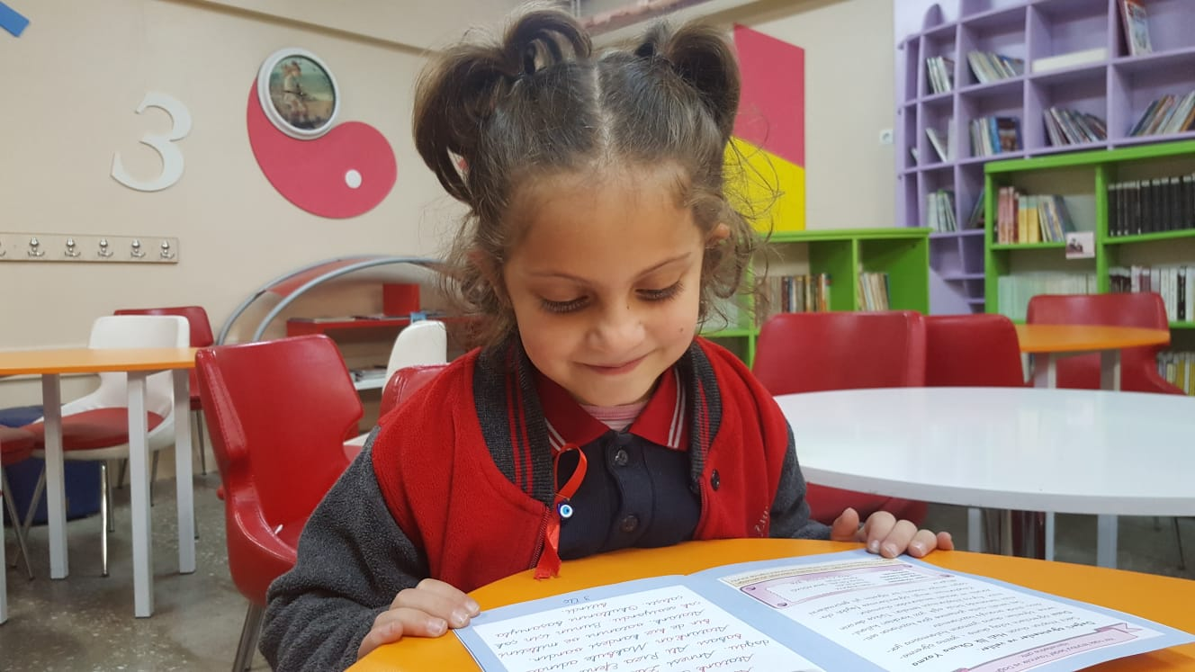**

**BÖLÜM VI**

**İZLEME VE DEĞERLENDİRME**

**Okulumuz Stratejik Planı izleme ve değerlendirme çalışmalarında 5 yıllık Stratejik Planın izlenmesi ve 1 yıllık gelişim planın izlenmesi olarak ikili bir ayrıma gidilecektir. Stratejik planın izlenmesinde 6 aylık dönemlerde izleme yapılacak denetim birimleri, il ve ilçe millî eğitim müdürlüğü ve Bakanlık denetim ve kontrollerine hazır halde tutulacaktır.**

**Yıllık planın uygulanmasında yürütme ekipleri ve eylem sorumlularıyla aylık ilerleme toplantıları yapılacaktır.Toplantıda bir önceki ayda yapılanlar ve bir sonraki ayda yapılacaklar görüşülüp karara bağlanacaktır.**

**Okulumuz 2019–2023 Stratejik Planı‟nda yer alan performans göstergelerinin gerçekleşme durumlarının tespiti yılda iki kez yapılacaktır. Ara izleme olarak nitelendirilebilecek yılın ilk altı aylık dönemini kapsayan birinci izleme kapsamında, Okulumuz Stratejik Plan izleme ve Değerlendirme ekibi vasıtasıyla, sorumlu birimlerinden sorumlu oldukları performans göstergeleri ve eylemler ile ilgili gerçekleşme durumlarına ilişkin veriler toplanarak konsolide edilecektir.**

**Performans hedeflerinin gerçekleşme durumları hakkında hazırlanan “stratejik plan izleme raporu” Okul Müdürlüğü görüşüne sunulacaktır.Bu aşamada amaç, varsa öncelikle yıllık hedefler olmak üzere, hedeflere ulaşılmasının önündeki engelleri ve riskleri belirlemek ve yıllık hedeflere ulaşılmasını sağlamak üzere gerekli görülebilecek tedbirlerin alınmasıdır.**

**Yılın tamamına ilişkin ikinci izleme kapsamında ise Okulumuz Stratejik Plan izleme ve Değerlendirme Ekibi vasıtasıyla, sorumlu birimlerinden sorumlu oldukları performans göstergeleri ve eylemler ile ilgili yıl sonu gerçekleşme durumlarına ait veriler toplanarak konsolide edilecektir.**

**Stratejik plan değerlendirme raporu, Okul Müdürü başkanlığında yapılan değerlendirme toplantısında stratejik planın kalan süresi için hedeflere nasıl ulaşılacağına ilişkin alınacak gerekli önlemleri de içerecek şekilde nihai hale getirilerek şubat ayı sonuna kadarAziziye İlçe Milli Eğitim Müdürlüğü Strateji ve Bütçe şube Müdürlüğüne gönderilecektir.**

**Hedeflerin ve ilgili performans göstergelerinin takibi, hedeften sorumlu birimin hedeflerin gerçekleşme sonuçlarının birimlerinden alınarak konsolide edilmesi, analizi, değerlendirilmesi ve kurum müdürüne sunulması ise Müdür Yardımcısı‟nın sorumluluğundadır**

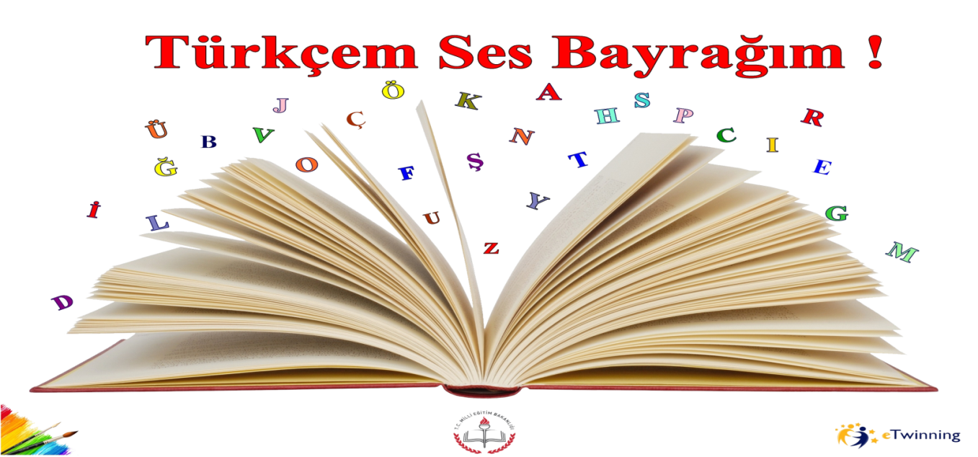

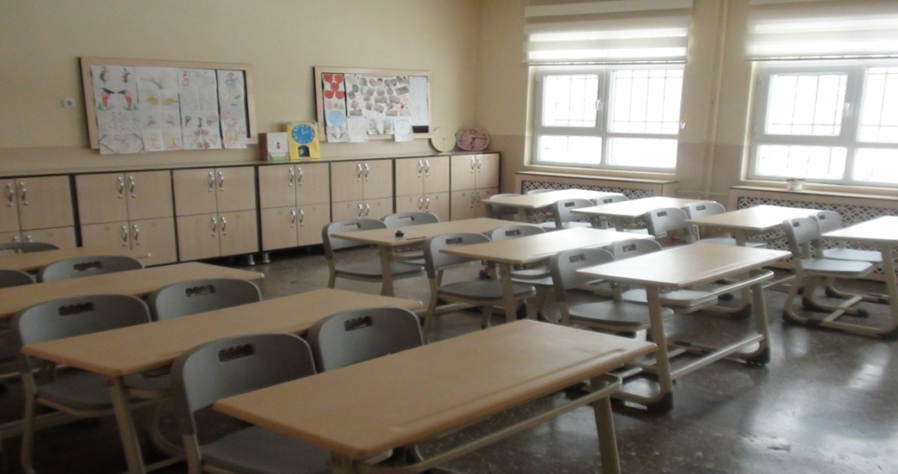

**İzleme ve Değerlendirme Süreci**